User-story: Tvorba pravidel (Šéfredaktor)

Použitý plugin: Profile Builder

Verze pluginu: 2.9.2

Popis pluginu: Přidání možnosti registrace, loginu a práci s profilem.

Odkaz na plugin: https://wordpress.org/plugins/wp-profile-builder/

Nastavení pluginu:

Celkové nastavení pluginu Profile Builder naleznete ve složce **dokumentace** pod názvem **profily.docx**.

Pro tento případ, se museli upravit práva uživatelům „Šéfredaktor“ na editaci stránek: Pravidla pro autory a Pravidla recenzního řízení.

**Edit Role** 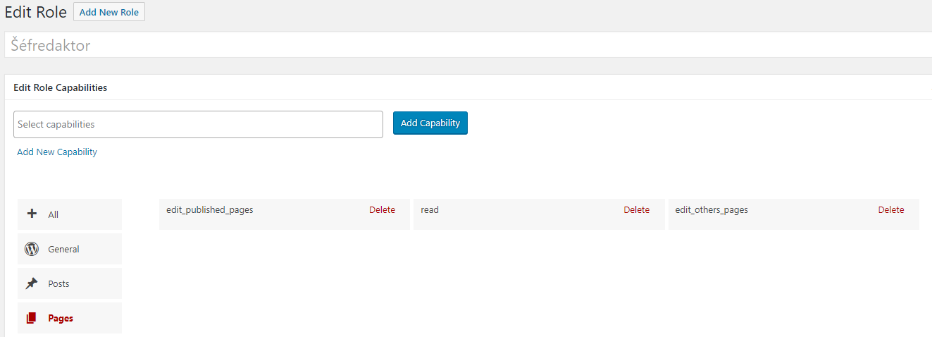

Vzhled stránky:

**Pravidla pro autory**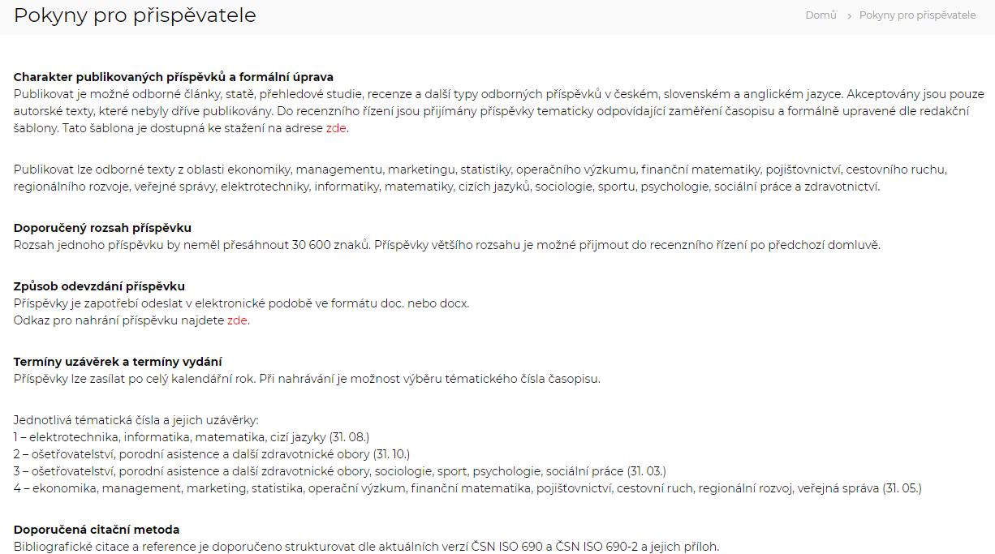

Jedná se o klasickou stránku. Obsahuje pravidla pro autory příspěvků. Tuto stránku smí uživatel s rolí Šéfredaktor upravovat, dle uvážení.

**Pravidla recenzního řízení**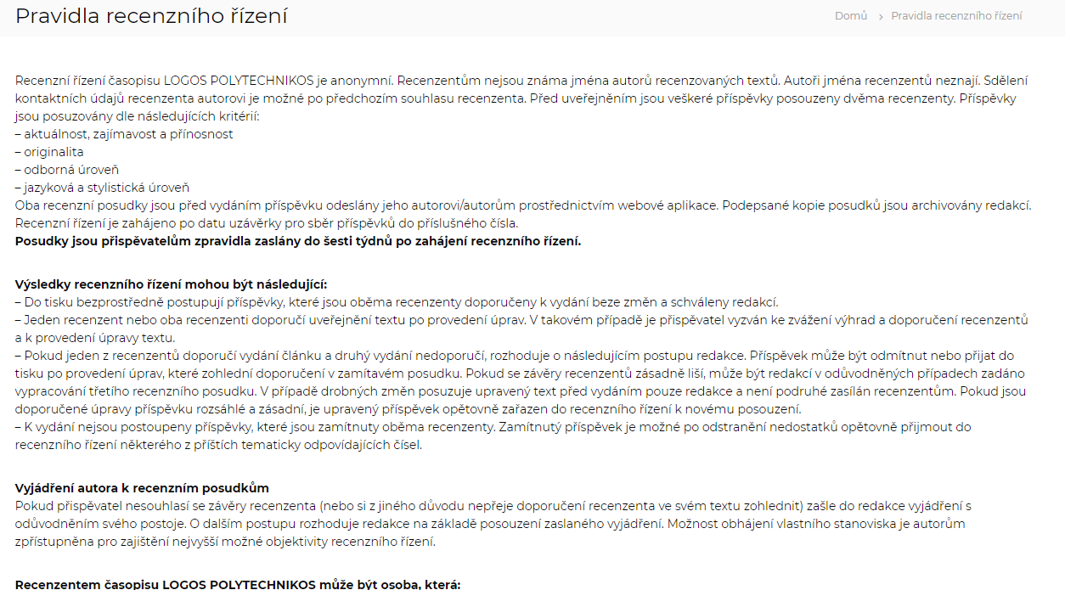

Opět se jedná o klasickou stránku. Obsahuje pravidla recenzního řízení. Tuto stránku smí uživatel s rolí Šéfredaktor upravovat, dle uvážení.

Datum: 02.12.2018

Autor: František Žák